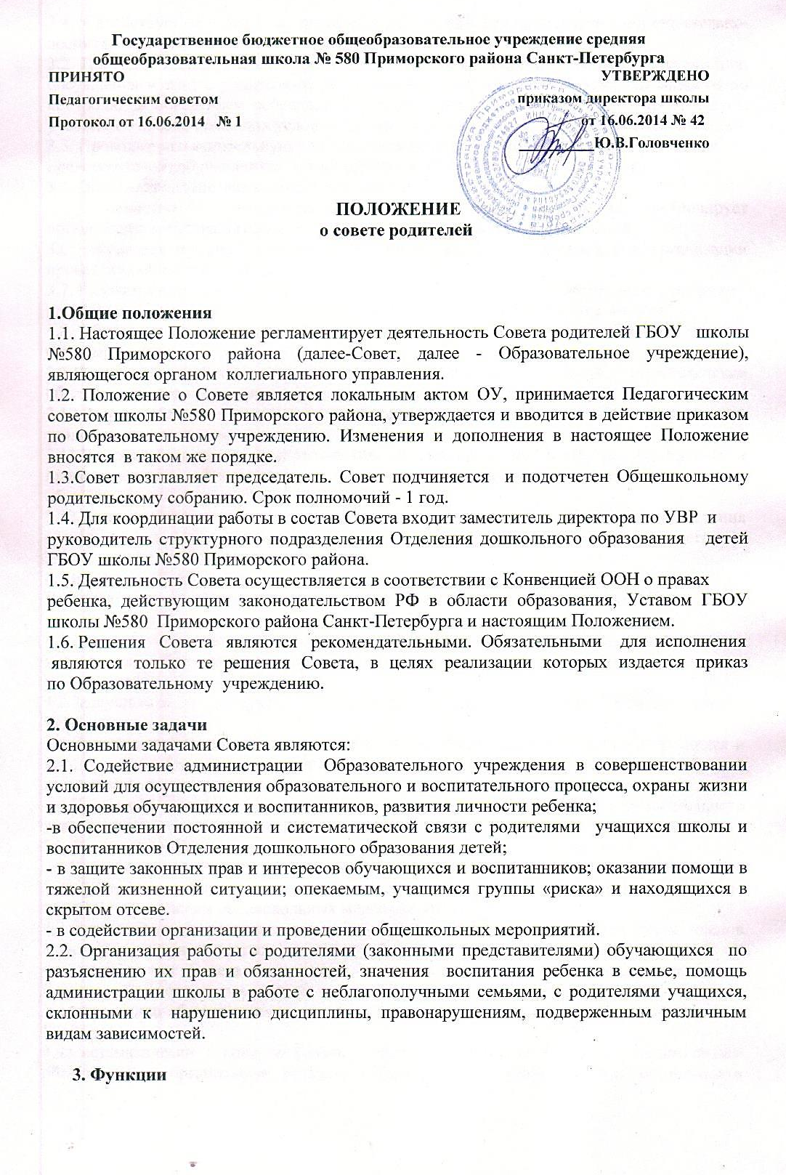

3.1. Содействует обеспечению оптимальных условий для организации образовательно-воспитательного процесса.
3.2. Проводит индивидуальную работу (собеседования, посещение семей, консультации, обсуждения и т.д.) с родителями, не выполняющими в полном объеме обязанности по контролю за поведением ребенка, его внешним видом, питанием, проведением досуга, учебой), не обеспечивающих условия для жизнедеятельности учащегося и воспитанника.
3.3. Проводит разъяснительную и консультативную работу среди родителей (законных
представителей) обучающихся и воспитанников об их правах и обязанностях.
3.4. Оказывает содействие в проведении общешкольных мероприятий.
3.5. Совместно с администрацией Образовательного учреждения контролирует организацию качества питания обучающихся, медицинского обслуживания.
3.6. Оказывает помощь администрации Образовательного учреждения в организации проведения общешкольных родительских собраний.
3.7. Рассматривает обращения в свой адрес, а также обращения по вопросам, отнесенным
настоящим Положения к компетенции Совета, по поручению директора школы.
3.8. Обсуждает локальные акты Образовательного учреждения по вопросам, входящим в его компетенцию.
  - Принимает участие в организации безопасных условий осуществления образовательного процесса, соблюдения санитарно-гигиенических правил и норм.
3.10.Взаимодействует с общественными организациями по вопросу пропаганды школьных традиций уклада школьной жизни.
3.11.Взаимодействует с педагогическим коллективом по вопросам профилактики правонарушений, безнадзорности и беспризорности среди несовершеннолетних обучающихся.
3.12.Взаимодействует с другими органами управления по вопросам проведения общешкольных мероприятий и другим вопросам, относящимся к компетенции Совета.

4. Права
В соответствии с компетенцией, установленной настоящим Положением, Совет имеет право :
4.1.Вносить предложения администрации, органам государственно-общественного управления Образовательного учреждения и получать информацию о результатах их рассмотрения.
4.2.Заслушивать и получать информацию от администрации Образовательного учрждения.
4.3.Приглашать на свои заседания родителей (законных представителей) обучающихся и воспитанников Отделения дошкольного образования детей по представлениям собраний родителей классов и дошкольных групп.
4.4.Принимать участие в обсуждении локальных актов общеобразовательного учреждения.
4.5.Давать разъяснения и принимать меры по рассматриваемым обращениям.
4.6.Поощрять родителей (законных представителей) обучающихся и воспитанников Отделения дошкольного образования детей за активную работу в Совете, оказание помощи в проведении общешкольных мероприятий.
4.7.Организовывать постоянные или временные комиссии под руководством членов Совета для исполнения своих функций.
4.8.Председатель Совета может присутствовать (с последующим информированием Совета) на отдельных заседаниях Педагогического совета, других органов государственно-общественного управления по вопросам, относящимся к компетенции Комитета.
4.9.Систематически контролировать качество питания детей, медицинского обслуживания; организацию платных образовательных услуг, систему безопасности образовательного учреждения и другие вопросы жизнедеятельности школы в соответствии с планом работы, по согласованию с администрацией школы.

5.Ответственность
Совет отвечает за:
5.1. Выполнение плана работы.
5.2.Выполнение решений, рекомендаций Совета.
5.3.Качественное принятие решений в соответствии с действующим законодательством.
5.4.Взаимодействие между руководством Образовательного учреждения и родителями (законными представителями) обучающихся и воспитанников Отделения дошкольного образования детей.

6. Организация работы
6.1.В состав Совета входят представители родителей (законных представителей) обучающихся и воспитанников, по одному от каждого класса и группы Отделения дошкольного образования детей. Представители избираются ежегодно на классных (групповых) родительских собраниях в начале учебного года.
6.2.Из своего состава Совет избирает Председателя, заместителя председателя, секретаря.
6.3.Совет работает по разработанному и принятому плану в соответствии с планами работы школы и Отделения дошкольного образования детей, который согласуется с директором ГБОУ школы № 580 Приморского района Санкт-Петербурга.
6.4.О своей работе Совет отчитывается перед общешкольным родительским собранием не реже 1 раза в год.
6.5.Совет правомочен выносить решения при наличии на заседании не менее половины своего состава. Решения принимаются простым большинством голосов.
6.6.Переписка Совета по вопросам, относящимся к его компетенции, ведется от имени ГБОУ школы № 580 Приморского района Санкт-Петербурга, документы подписывает директор и Председатель Совета.
6.7.Для успешной реализации плана работы Совет может создавать постоянные и временные комиссии по различным направлениям деятельности:
- организация педагогической пропаганды среди родителей и общественности, общих родительских собраний и конференций по обмену опытом семейного воспитания, докладов, лекций для родителей;
- организация охраны жизни и здоровья детей, безопасности образовательного учреждения;
- организация питания, медицинского обслуживания;
- благоустройство помещений и территории;
- проведение общественно значимых событий и другие.
6.8.Заседания Совета созываются не реже 1 раза в квартал.

7. Делопроизводство
7.1.Совет ведет протоколы своих заседаний и общешкольных родительских собраний в соответствии с Инструкцией по ведению делопроизводства Образовательного учреждения.
7.2.Протоколы хранятся в канцелярии ГБОУ школы № 580 Приморского района
Санкт-Петербурга.
7.3.Ответственность за делопроизводство возлагается на Председателя Совета родителей Образовательного учреждения.

